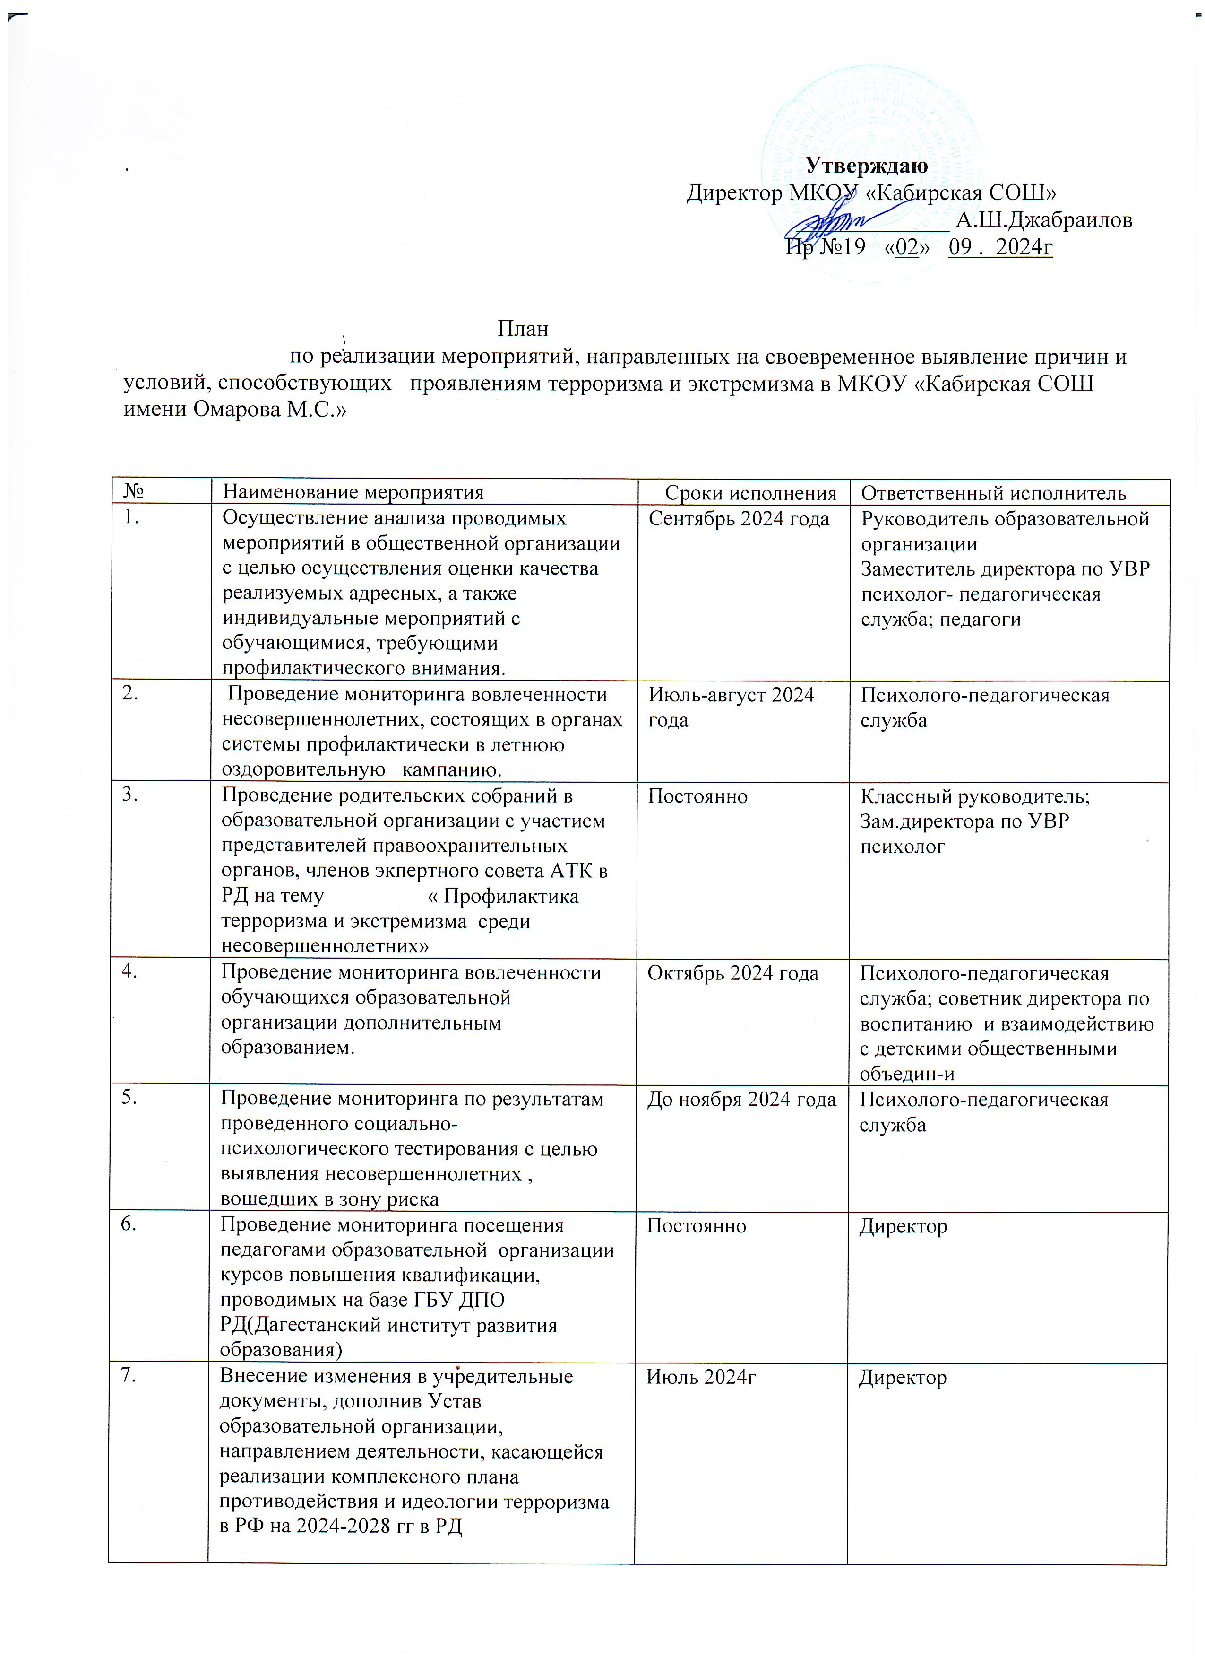

8. | Внесение изменений в должностные регламенты специалистов, занимающихся профилактикой терроризма и экстремизма в образовательной организации, дополнив их обязательностью по реализации Комплексного плана противодействия идеологии терроризма в РФ на 2024-2028гг в Республике Дагестан | Июль 2024г | Директор
9. | Организация проведения общественно-политических, воспитательных, просветительных, культурных., досуговых и спортивных мероприятий с участием лидеров общественного мнения, общественных деятелей, представителей традиционных религиозных конфессий , общественных и социально ориентированных из коммерческих организаций, детских и молодежных движений. | Постоянно | Заместитель директора по УВР, советник директора по воспитанию и взаимодействию с детскими общественными объединениями; классный руководитель
10. | Проведение воспитательных и профилактических лекций, викторин, кинопоказов, показов театрализованных постановок профилактических встреч с участием специалистов и преподавателей юридического профиля, разъясняющие преступную сущность террористических, украинских националистических и неонацистских организаций | Постоянно | Заместитель директора по УВР, советник директора по воспитанию и взаимодействию с детскими общественными объединениями; классный руководитель
11 | Вовлечение обучающихся, прибывающих из новых регионов РФ в мероприятия, проводимые детскими общественными движениями РД и в культурно-просветительские мероприятия, направленные на разъяснение традиционных российских духовно-нравственных ценностей | Постоянно | Заместитель директора по УВР, советник директора по воспитанию и взаимодействию с детскими общественными объединениями; классный руководитель
12 | При проведении профилактических мероприятий, направленных на противодействие идеологии терроризма привлекать обучающихся, находящихся в зоне риска по итогам социально-психологического тестирования. | Постоянно | Заместитель директора по УВР, советник директора по воспитанию и взаимодействию с детскими общественными объединениями; классный руководитель

